

**Мемлекеттік қызметтер көрсету регламенттерін бекіту туралы**

***Күшін жойған***

Қостанай облысы әкімдігінің 2012 жылғы 25 желтоқсандағы № 586 қаулысы. Қостанай облысының Әділет департаментінде 2012 жылғы 29 желтоқсанда № 3966 тіркелді. Күші жойылды - Қостанай облысы әкімдігінің 2013 жылғы 20 қарашадағы № 508 қаулысымен

      РҚАО ескертпесі.  
      Мәтінде авторлық орфография және пунктуация сақталған.

      Ескерту. Күші жойылды - Қостанай облысы әкімдігінің 20.11.2013 № 508 қаулысымен (қол қойылған күнінен бастап қолданысқа енгізіледі).

      "Әкімшілік рәсімдер туралы" Қазақстан Республикасының 2000 жылғы 27 қарашадағы Заңы 9-1-бабының 4-тармағына сәйкес Қостанай облысының әкімдігі **ҚАУЛЫ ЕТЕДІ:**  
      1. Қоса беріліп отырған мемлекеттік қызметтер көрсету регламенттері бекітілсін:  
      1) "Дәрігерді үйге шақыру";  
      2) "Дәрігердің қабылдауына жазылу";  
      3) "Медициналық-санитариялық алғашқы көмек көрсететін медициналық ұйымға тіркеу".  
      2. Осы қаулының орындалуын бақылау Қостанай облысы әкімінің орынбасары С.Ш. Бектұрғановқа жүктелсін.  
      3. Осы қаулы алғаш ресми жарияланғаннан кейін күнтізбелік он күн өткен соң қолданысқа енгізіледі.

*Облыс әкімі                                Н. Садуақасов*

*КЕЛІСІЛДІ:*

*"Қостанай облысы әкімдігінің*  
*денсаулық сақтау басқармасы"*  
*ММ бастығы*  
*__________ О. Бекмағамбетов*

Әкімдіктің          
2012 жылғы 25 желтоқсандағы     
№ 586 қаулысымен       
бекітілген

**"Дәрігерді үйге шақыру" мемлекеттік қызмет көрсету регламенті**

**1. Негізгі ұғымдар**

      1. Осы "Дәрігерді үйге шақыру" мемлекеттік қызмет көрсету регламентінде (бұдан әрі – Регламент) мынадай ұғым пайдаланылады: мемлекеттік қызметті алушы – жеке тұлға немесе оның өкілі (бұдан әрі – тұтынушы).

**2. Жалпы ережелер**

      2. Регламент Қазақстан Республикасының денсаулық сақтаудың бірыңғай ақпараттық жүйесі шеңберінде медициналық-санитариялық алғашқы көмек көрсететін ұйымдардың (бұдан әрі – уәкілетті ұйым) "Дәрігерді үйге шақыру" мемлекеттік қызмет көрсету жөніндегі қызметінің тәртібін анықтайды.  
      3. "Дәрігерді үйге шақыру" мемлекеттік қызметі (бұдан әрі - мемлекеттік қызмет) тұтынушыларға "Халық денсаулығы және денсаулық сақтау жүйесі туралы" Қазақстан Республикасының 2009 жылғы 18 қыркүйектегі Кодексіне және "Бастапқы медициналық-санитариялық көмек көрсету қағидаларын және Азаматтарды бастапқы медициналық-санитариялық көмек ұйымдарына бекіту қағидаларын бекіту туралы" Қазақстан Республикасы Үкіметінің 2011 жылғы 1 қарашадағы № 1263 қаулысына сәйкес көрсетіледі және "Денсаулық сақтау саласындағы мемлекеттік қызметтер стандарттарын бекіту туралы" Қазақстан Республикасы Үкіметінің 2012 жылғы 12 қазандағы № 1294 қаулысымен бекітілген "Дәрігерді үйге шақыру" мемлекеттік қызмет стандартымен (бұдан әрі - Стандарт) белгіленген тәртіпте жүзеге асырылады.  
      4. Көрсетілетін мемлекеттік қызмет нысаны - автоматтандырылмаған.  
      5. Мемлекеттік қызмет тегін көрсетіледі.  
      6. Көрсетілетін мемлекеттік қызметтің нәтижелері:  
      1) тікелей жүгінген кезде немесе телефон байланысы арқылы - уәкілетті ұйымның шақыруды тіркеу журналында жазылу, одан кейін дәрігердің келу күнін, уақытын көрсете отырып, ауызша жауап беру;  
      2) мемлекеттік қызметті көрсетуден бас тарту туралы дәлелді жауап болып табылады.  
      Бұл ретте мемлекеттік қызметті көрсетуге сұрау салу қабылданған соң көрсетілген мерзімде үйде медициналық көмек көрсетіледі.  
      7. Мемлекеттік қызмет уәкілетті ұйымға тікелей жүгінген кезде немесе телефон байланысы арқылы өтініш жасалған күні көрсетіледі. Бұл ретте, мемлекеттік қызметті алуға сұрау салу тұтынушыларға, оның ішінде мүмкіндігі шектеулі адамдарға қызмет көрсетуге жағдайлар қарастырылған (өрт қауіпсіздігі, күтуге арналған демалыс орындары) уәкілетті ұйымда көрсетіліп, уәкілетті ұйымның жұмысы аяқталғанға дейін 2 сағат бұрын қабылданады (жұмыс күндері 18.00-ге дейін, сенбі күні 12.00-ге дейін).

**3. Мемлекеттiк қызмет көрсету тәртiбiне қойылатын талаптар**

      
8. Мемлекеттік қызмет тұтынушы уәкілетті ұйымға тікелей жүгінген кезде немесе телефон байланысы арқылы көрсетіледі, ол уәкілетті ұйымның шақыруды тіркеу журналында тіркеледі.  
      9. Уәкілетті ұйымның жұмыс кестесі – күн сайын дүйсенбіден жұма аралығында үзіліссіз, сағат 8.00-ден бастап 20.00-ге дейін, сенбі күні сағат 9.00-ден 14.00-ге дейін, демалыс күндері: жексенбі және "Қазақстан Республикасындағы мерекелер туралы" Қазақстан Республикасының 2001 жылғы 13 желтоқсандағы Заңына сәйкес мереке күндері.  
      10. Мемлекеттік қызмет туралы ақпарат:  
      1) Қазақстан Республикасы Денсаулық сақтау министрлігінің интернет-ресурсында: www.mz.gov.kz;  
      2) "Қостанай облысы әкімдігінің денсаулық сақтау басқармасы" мемлекеттік мекемесінің интернет-ресурсында:  
      www.densaulyk.kostanay.gov.kz/ru;  
      3) уәкілетті ұйымдардың үй-жайларында;  
      4) веб-порталда;  
      5) ресми ақпарат көздерінде орналастырылады.  
      Мемлекеттік қызмет туралы ақпарат call-орталығының телефоны (1414) арқылы да ұсынылады.  
      11. Уәкілетті ұйымға тікелей немесе телефон байланысы арқылы жүгінген кезде жауап беру (растау немесе бас тарту) мерзімі 10 минуттан аспайды, осы уақыт ішінде тұтынушыға ауызша жауап беріледі.  
      12. Тұтынушының мемлекеттік қызметті тікелей уәкілетті ұйымнан немесе телефон байланысы арқылы алуға сұрау салуы Стандарттың 11-тармағында көрсетілген талаптарды орындамаған жағдайда қабылданбайды.  
      13. Регламенттің 16-тармағында көрсетілген құжаттар топтамасын тұтынушының толық ұсынбауы мемлекеттік қызмет көрсетуден бас тартуға негіз болып табылады.  
      14. Мемлекеттiк қызметтi алу үшiн тұтынушыдан сұрау салуды алған сәттен бастап мемлекеттiк қызмет көрсету сәтiне дейiнгі мемлекеттiк қызмет көрсету кезеңдерi:  
      1) тұтынушы:  
      уәкілетті ұйымға тікелей жүгінген кезде құжаттарды Регламенттің  16-тармағына сәйкес ұсынады;  
      телефон байланысы арқылы өтініш жасалған кезде деректерді ауызша ұсынады;  
      2) уәкілетті ұйымның тіркеу орнының жауапты қызметкері ұсынылған құжаттардың толықтығына және дұрыстығына тексерісті жүзеге асырады және уәкілетті ұйымның шақыруды тіркеу журналына жазба жүргізеді;  
      3) дәрігер (учаскелік терапевт/ учаскелік педиатр/ жалпы практикалық дәрігер) тұтынушы туралы деректерді шақыруды тіркеу журналынан қабылдап алады және тұтынушыға үйде қызмет көрсетеді.  
      15. Уәкілетті ұйымда мемлекеттiк қызмет көрсету үшiн құжаттар қабылдауды жүзеге асыратын тұлғалардың ең аз саны бiр қызметкердi құрайды.

**4. Мемлекеттік қызмет көрсету үдерісiндегі іс-әрекет (өзара іс-әрекет) тәртiбiнiң сипаттамасы**

      16. Уәкілетті ұйымға тікелей жүгінген кезде немесе телефон байланысы арқылы тұтынушының мемлекеттік қызметті алуы үшін:  
      1) жеке басын куәландыратын құжаты (он алты жасқа толмаған адамдар үшін – туу туралы куәлігі);  
      2) тіркелген халықтың тіркеліміне сәйкес осы уәкілетті ұйымға тіркеуінің болуы қажет.  
      17. Уәкілетті ұйымға тікелей немесе телефон байланысы арқылы жүгінген кезде мемлекеттік қызметті алу үшін өтініштердің бланкілерін толтыру талап етілмейді.  
      18. Мемлекеттiк қызмет көрсету үдерісінде мынадай құрылымдық-функционалдық бірліктер (бұдан әрі – ҚФБ) әрекет етеді:  
      1) уәкілетті ұйымның тіркеу орнының жауапты қызметкері;  
      2) дәрігер (учаскелік терапевт/ учаскелік педиатр/ жалпы практикалық дәрігер).  
      19. Әрбір әкiмшiлiк іс-әрекеттiң (рәсiмнің) орындалу мерзiмi көрсетіле отырып, әрбір ҚФБ әкiмшiлiк іс-әрекеттерінiң (рәсiмдердiң) дәйектілігі мен өзара іс-әрекетiнің мәтiндiк кестелiк сипаттамасы Регламенттiң 1-қосымшасында келтiрiлген.  
      20. Мемлекеттiк қызметтi көрсету үдерісiндегі әкiмшiлiк іс-әрекеттердiң қисынды дәйектілігі мен ҚФБ арасындағы өзара байланысты айғақтайтын сызба Регламенттiң 2-қосымшасында келтiрiлген.

**5. Мемлекеттік қызмет көрсететін лауазымды тұлғалардың жауапкершілігі**

      
21. Мемлекеттiк қызмет көрсетуге жауапты тұлға уәкілетті ұйымның бас дәрігері (бұдан әрi – лауазымды тұлға) болып табылады.  
      Лауазымды тұлға Қазақстан Республикасының заңнамасына сәйкес белгiленген мерзiмдерде мемлекеттiк қызмет көрсетудi іске асыруға жауап береді.

"Дәрігерді үйге шақыру"      
мемлекеттік қызмет       
көрсету регламентіне      
1-қосымша

**Әрбір әкiмшiлiк іс-әрекеттiң (рәсiмнің) орындалу мерзiмi көрсетіле отырып, әрбір ҚФБ әкiмшiлiк іс-әрекеттерінiң (рәсiмдердiң) дәйектілігі мен өзара іс-әрекетiнің мәтiндiк кестелiк сипаттамасы**

|  |  |  |  |
| --- | --- | --- | --- |
|  | Негізгі үдерістің (жұмыстар барысының, ағынының) іс-әрекеттері | | |
| 1 | Іс -әрекеттің № | 1 | 2 |
| 2 | ҚФБ атауы | Уәкілетті ұйымның  тіркеу орнының  жауапты  қызметкері | Дәрігер  (учаскелік  терапевт/  учаскелік  педиатр/ жалпы  практикалық  дәрігер) |
| 3 | Іс-әрекеттің  (үдерістiң,  рәсiмнiң,  операцияның)  атауы және  олардың  сипаттамасы | Ұсынылған  құжаттардың  толықтығын және  дұрыстығын  тексеру | Уәкілетті  ұйымның шақыруды  тіркеу  журналынан  тұтынушы туралы  деректерді  қабылдау |
| 4 | Аяқтау нысаны | Уәкілетті ұйымның  шақыруды тіркеу  журналына жазу | Тұтынушыға үйде  қызмет көрсету |
| 5 | Орындау  мерзімдері | 10 минуттан  аспайды | Жұмыс күні  ішінде |

"Дәрігерді үйге шақыру"     
мемлекеттік қызмет көрсету     
регламентіне          
2-қосымша

**Мемлекеттiк қызметтi көрсету үдерісiндегі әкiмшiлiк іс-әрекеттердiң қисынды дәйектілігі мен ҚФБ арасындағы өзара байланысты айғақтайтын сызба**

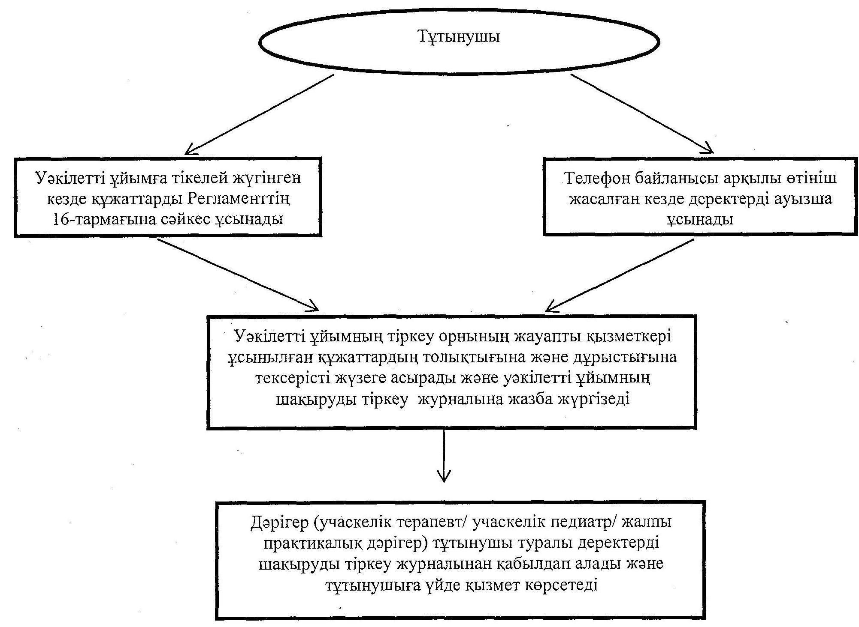

Әкімдіктің           
2012 жылғы 25 желтоқсандағы    
№ 586 қаулысымен       
бекітілген

**"Дәрігердің қабылдауына жазылу"**  
**мемлекеттік қызмет көрсету регламенті**

**1. Негізгі ұғымдар**

      1. Осы "Дәрігердің қабылдауына жазылу" мемлекеттік қызмет көрсету регламентінде (бұдан әрі – Регламент) мынадай ұғым пайдаланылады: мемлекеттік қызметті алушы – жеке тұлға немесе оның өкілі (бұдан әрі – тұтынушы).

**2. Жалпы ережелер**

      2. Регламент Қазақстан Республикасының денсаулық сақтаудың бірыңғай ақпараттық жүйесі шеңберінде медициналық-санитариялық алғашқы көмек көрсететін ұйымдардың (бұдан әрі – уәкілетті ұйым) "Дәрігердің қабылдауына жазылу" мемлекеттік қызмет көрсету жөніндегі қызметінің тәртібін анықтайды.  
      3. "Дәрігердің қабылдауына жазылу" мемлекеттік қызметі (бұдан әрі - мемлекеттік қызмет) тұтынушыларға "Халық денсаулығы және денсаулық сақтау жүйесі туралы" Қазақстан Республикасының 2009 жылғы 18 қыркүйектегі Кодексіне және "Бастапқы медициналық-санитариялық көмек көрсету қағидаларын және Азаматтарды бастапқы медициналық-санитариялық көмек ұйымдарына бекіту қағидаларын бекіту туралы" Қазақстан Республикасы Үкіметінің 2011 жылғы 1 қарашадағы № 1263 қаулысына сәйкес көрсетіледі және "Денсаулық сақтау саласындағы мемлекеттік қызметтер стандарттарын бекіту туралы" Қазақстан Республикасы Үкіметінің 2012 жылғы 12 қазандағы № 1294 қаулысымен бекітілген "Дәрігердің қабылдауына жазылу" мемлекеттік қызмет стандартымен (бұдан әрі - Стандарт) белгіленген тәртіпте жүзеге асырылады.  
      4. Көрсетілетін мемлекеттік қызмет нысаны - автоматтандырылмаған.  
      5. Мемлекеттік қызмет тегін көрсетіледі.  
      6. Көрсетілетін мемлекеттік қызметтің нәтижелері:  
      1) уәкілетті ұйымға тікелей жүгінген кезде немесе телефон байланысы арқылы - уәкілетті ұйымның дәрігерінің қабылдауына алдын-ала жазылу журналына жазу және дәрігерлердің қабылдау кестесіне (бұдан әрі – кесте) сәйкес дәрігердің қабылдау күнін, уақытын көрсете отырып, ауызша жауап беру;  
      2) мемлекеттік қызметті көрсетуден бас тарту туралы дәлелді жауап болып табылады.  
      Бұл ретте, мемлекеттік қызметті көрсетуге сұрау салу қабылданған соң көрсетілген мерзімде тұтынушыға медициналық көмек көрсетіледі.  
      7. Мемлекеттік қызмет кестеге сәйкес тұтынушыға, оның ішінде мүмкіндігі шектеулі адамдарға қызмет көрсетуге жағдайлар көзделген (өртке қарсы қауіпсіздік, күтуге арналған демалыс орындары) уәкілетті ұйымда көрсетіледі.  
      Уәкілетті ұйымға тікелей немесе телефон байланысы арқылы жүгінген кезде тұтынушыға мемлекеттік қызметті таңдағанда кестеге сәйкес дәрігердің бос уақытын таңдау мүмкіндігі беріледі.

**3. Мемлекеттiк қызмет көрсету тәртiбiне қойылатын талаптар**

      8. Мемлекеттік қызмет тұтынушы уәкілетті ұйымға тікелей жүгінген кезде немесе телефон байланысы арқылы көрсетіледі, ол уәкілетті ұйымның алдын-ала жазылу журналында тіркеледі.  
      9. Уәкілетті ұйымның жұмыс кестесі – күн сайын дүйсенбіден жұма аралығында үзіліссіз, сағат 8.00-ден бастап 20.00-ге дейін, сенбі күні сағат 9.00-ден 14.00-ге дейін, демалыс күндері: жексенбі және "Қазақстан Республикасындағы мерекелер туралы" Қазақстан Республикасының 2001 жылғы 13 желтоқсандағы Заңына сәйкес мереке күндері.  
      10. Мемлекеттік қызмет туралы ақпарат:  
      1) Қазақстан Республикасы Денсаулық сақтау министрлігінің интернет-ресурсында: www.mz.gov.kz;  
      2) "Қостанай облысы әкімдігінің денсаулық сақтау басқармасы" мемлекеттік мекемесінің интернет-ресурсында: www.densaulyk.kostanay.gov.kz/ru;  
      3) уәкілетті ұйымдардың үй-жайларында;  
      4) веб-порталда;  
      5) ресми ақпарат көздерінде орналастырылады.  
      Мемлекеттік қызмет туралы ақпарат call-орталығының телефоны (1414) арқылы да ұсынылады.  
      11. Уәкілетті ұйымға тікелей немесе телефон байланысы арқылы жүгінген кезде жауап беру (растау немесе бас тарту) мерзімі 10 минуттан аспайды, осы уақыт ішінде тұтынушыға ауызша жауап беріледі.  
      12. Тұтынушының мемлекеттік қызметті тікелей уәкілетті ұйымнан немесе телефон байланысы арқылы алуға сұрау салуы Стандарттың 11-тармағында көрсетілген талаптарды орындамаған жағдайда қабылданбайды.  
      13. Регламенттің 16-тармағында көрсетілген құжаттар топтамасын тұтынушының толық ұсынбауы мемлекеттік қызмет көрсетуден бас тартуға негіз болып табылады.  
      14. Мемлекеттiк қызметтi алу үшiн тұтынушыдан сұрау салуды алған сәттен бастап мемлекеттiк қызмет көрсету сәтiне дейiнгі мемлекеттiк қызмет көрсету кезеңдерi:  
      1) тұтынушы:  
      уәкілетті ұйымға тікелей жүгінген кезде құжаттарды Регламенттің  16-тармағына сәйкес ұсынады;  
      телефон байланысы арқылы өтініш жасалған кезде деректерді ауызша ұсынады;  
      2) уәкілетті ұйымның тіркеу орнының жауапты қызметкері ұсынылған құжаттардың толықтығына және дұрыстығына тексерісті жүзеге асырады және дәрігердің қабылдауына алдын-ала жазылу журналына жазба жүргізеді;  
      3) дәрігер (учаскелік терапевт/ учаскелік педиатр/ жалпы практикалық дәрігер) тұтынушы туралы деректерді алдын-ала жазылу журналынан қабылдап алады және тұтынушыға қабылдауда қызмет көрсетеді.  
      15. Уәкілетті ұйымда мемлекеттiк қызмет көрсету үшiн құжаттар қабылдауды жүзеге асыратын тұлғалардың ең аз саны бiр қызметкердi құрайды.

**4. Мемлекеттік қызмет көрсету үдерісiндегі іс-әрекет (өзара іс-әрекет) тәртiбiнiң сипаттамасы**

      16. Уәкілетті ұйымға тікелей жүгінген кезде немесе телефон байланысы арқылы тұтынушының мемлекеттік қызметті алуы үшін:  
      1) жеке басын куәландыратын құжаты (он алты жасқа толмаған адамдар үшін – туу туралы куәлігі);  
      2) тіркелген халықтың тіркеліміне сәйкес осы уәкілетті ұйымға тіркеуінің болуы қажет.  
      17. Уәкілетті ұйымға тікелей немесе телефон байланысы арқылы жүгінген кезде мемлекеттік қызметті алу үшін өтініштердің бланкілерін толтыру талап етілмейді.  
      18. Мемлекеттiк қызмет көрсету үдерісінде мынадай құрылымдық-функционалдық бірліктер (бұдан әрі – ҚФБ) әрекет етеді:  
      1) уәкілетті ұйымның тіркеу орнының жауапты қызметкері;  
      2) дәрігер (учаскелік терапевт/ учаскелік педиатр/ жалпы практикалық дәрігер).  
      19. Әрбір әкiмшiлiк іс-әрекеттiң (рәсiмнің) орындалу мерзiмi көрсетіле отырып, әрбір ҚФБ әкiмшiлiк іс-әрекеттерінiң (рәсiмдердiң) дәйектілігі мен өзара іс-әрекетiнің мәтiндiк кестелiк сипаттамасы Регламенттiң 1-қосымшасында келтiрiлген.  
      20. Мемлекеттiк қызметтi көрсету үдерісiндегі әкiмшiлiк іс-әрекеттердiң қисынды дәйектілігі мен ҚФБ арасындағы өзара байланысты айғақтайтын сызба Регламенттiң 2-қосымшасында келтiрiлген.

**5. Мемлекеттік қызмет көрсететін лауазымды тұлғалардың жауапкершілігі**

      21. Мемлекеттiк қызмет көрсетуге жауапты тұлға уәкілетті ұйымның бас дәрігері (бұдан әрi – лауазымды тұлға) болып табылады.  
      Лауазымды тұлға Қазақстан Республикасының заңнамасына сәйкес белгiленген мерзiмдерде мемлекеттiк қызмет көрсетудi іске асыруға жауап береді.

"Дәрігердің қабылдауына      
жазылу" мемлекеттік       
қызмет көрсету регламентіне    
1-қосымша

**Әрбір әкiмшiлiк іс-әрекеттiң (рәсiмнің) орындалу мерзiмi көрсетіле отырып, әрбір ҚФБ әкiмшiлiк іс-әрекеттерінiң (рәсiмдердiң) дәйектілігі мен өзара іс-әрекетiнің мәтiндiк кестелiк сипаттамасы**

|  |  |  |  |
| --- | --- | --- | --- |
|  | Негізгі үдерістің (жұмыстар барысының, ағынының) іс-әрекеттері | | |
| 1 | Іс-әрекеттің № | 1 | 2 |
| 2 | ҚФБ атауы | Уәкілетті ұйымның  тіркеу орнының  жауапты қызметкері | Дәрігер  (учаскелік  терапевт/  учаскелік  педиатр/ жалпы  практикалық  дәрігер) |
| 3 | Іс-әрекеттің  (үдерістiң,  рәсiмнiң,  операцияның)  атауы және  олардың  сипаттамасы | Ұсынылған  құжаттардың  толықтығын және  дұрыстығын тексеру | Алдын-ала жазылу  журналынан  деректерді  қабылдау |
| 4 | Аяқтау нысаны | Алдын-ала жазылу  журналына жазу | Тұтынушыға  қабылдауда  қызмет көрсету |
| 5 | Орындау  мерзімдері | 10 минуттан аспайды | Жұмыс күні  ішінде |

"Дәрігердің қабылдауына     
жазылу" мемлекеттік      
қызмет көрсету регламентіне     
2-қосымша

**Мемлекеттiк қызметтi көрсету үдерісiндегі әкiмшiлiк іс-әрекеттердiң қисынды дәйектілігі мен ҚФБ арасындағы өзара байланысты айғақтайтын сызба**

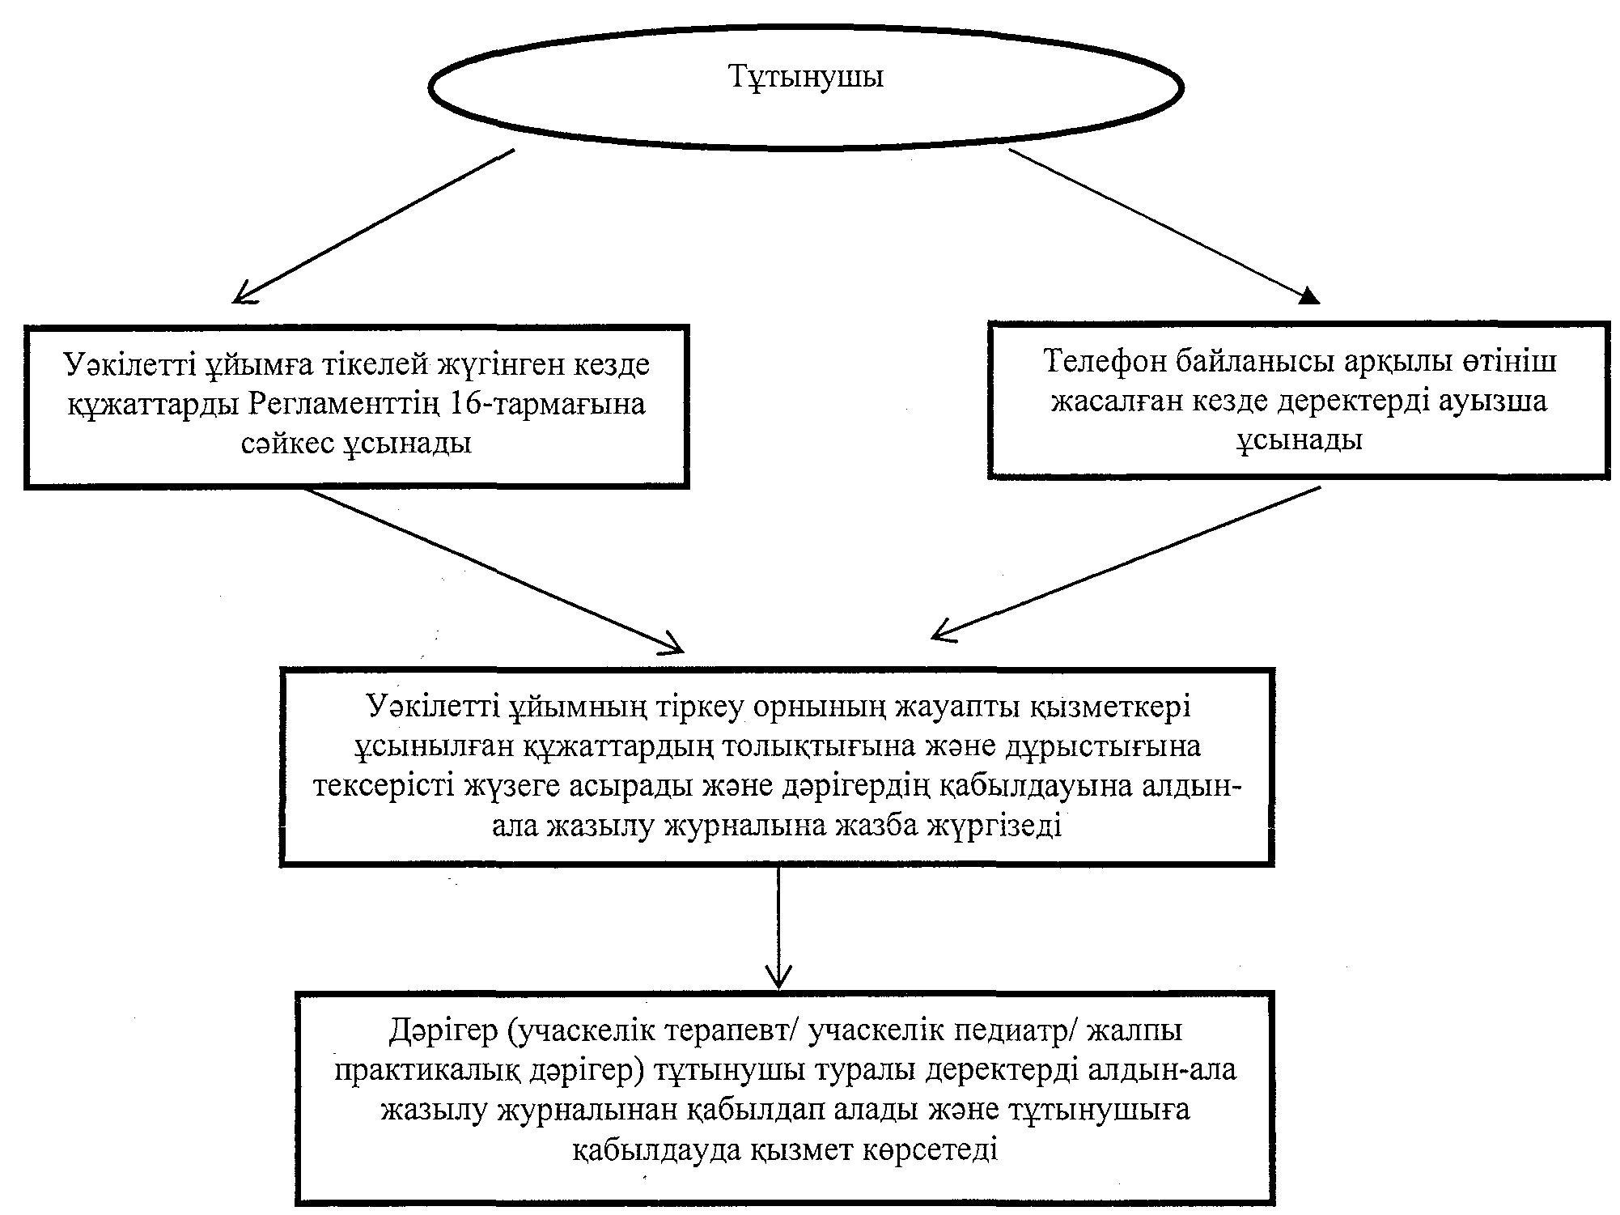

Әкімдіктің           
2012 жылғы 25 желтоқсандағы    
№ 586 қаулысымен       
бекітілген

**"Медициналық-санитариялық алғашқы көмек көрсететін медициналық ұйымға тіркеу" мемлекеттік қызмет көрсету регламенті**

**1. Негізгі ұғымдар**

      1. Осы "Медициналық-санитариялық алғашқы көмек көрсететін медициналық ұйымға тіркеу" мемлекеттік қызмет көрсету регламентінде (бұдан әрі – Регламент) мынадай ұғым пайдаланылады: мемлекеттік қызметті алушы – жеке тұлға немесе оның өкілі (бұдан әрі – тұтынушы).

**2. Жалпы ережелер**

      2. Регламент Қазақстан Республикасының денсаулық сақтаудың бірыңғай ақпараттық жүйесі шеңберінде медициналық-санитариялық алғашқы көмек көрсететін ұйымдардың (бұдан әрі – уәкілетті ұйым) "Медициналық-санитариялық алғашқы көмек көрсететін медициналық ұйымға тіркеу" мемлекеттік қызмет көрсету жөніндегі қызметінің тәртібін анықтайды.  
      3. "Медициналық-санитариялық алғашқы көмек көрсететін медициналық ұйымға тіркеу" мемлекеттік қызметі (бұдан әрі - мемлекеттік қызмет) тұтынушыларға "Халық денсаулығы және денсаулық сақтау жүйесі туралы" Қазақстан Республикасының 2009 жылғы 18 қыркүйектегі Кодексіне және "Бастапқы медициналық-санитариялық көмек көрсету қағидаларын және Азаматтарды бастапқы медициналық-санитариялық көмек ұйымдарына бекіту қағидаларын бекіту туралы" Қазақстан Республикасы Үкіметінің 2011 жылғы 1 қарашадағы № 1263 қаулысына сәйкес көрсетіледі және "Денсаулық сақтау саласындағы мемлекеттік қызметтер стандарттарын бекіту туралы" Қазақстан Республикасы Үкіметінің 2012 жылғы 12 қазандағы № 1294 қаулысымен бекітілген "Медициналық-санитариялық алғашқы көмек көрсететін медициналық ұйымға тіркеу" мемлекеттік қызмет стандартымен (бұдан әрі - Стандарт) белгіленген тәртіпте жүзеге асырылады.  
      4. Көрсетілетін мемлекеттік қызмет нысаны - автоматтандырылмаған.  
      5. Мемлекеттік қызмет тегін көрсетіледі.  
      6. Көрсетілетін мемлекеттік қызметтің нәтижелері:  
      1) уәкілетті ұйымға тікелей жүгінген кезде - қағаз түріндегі (ерікті нысандағы) тіркеу туралы анықтама (талон) беру;  
      2) мемлекеттік қызметті көрсетуден бас тарту туралы дәлелді жауап болып табылады.  
      7. Мемлекеттік қызмет уәкілетті ұйымға тікелей жүгінген кезде мүмкіндігі шектеулі тұтынушыларға қызмет көрсетуге жағдайлар көзделген, өртке қарсы шаралар қабылданған уәкілетті ұйымда өтініш білдірген күні көрсетіледі. Залда күтуге арналған креслолар мен ақпараттық стенділер орналастырылады.

**3. Мемлекеттiк қызмет көрсету тәртiбiне қойылатын талаптар**

      8. Мемлекеттік қызмет тұтынушы уәкілетті ұйымға тікелей жүгінген кезде көрсетіледі, ол уәкілетті ұйымның тіркеу журналында тіркеледі.  
      9. Уәкілетті ұйымның жұмыс кестесі – күн сайын дүйсенбіден жұма аралығында үзіліссіз, сағат 8.00-ден бастап 20.00-ге дейін, сенбі күні сағат 9.00-ден 14.00-ге дейін, демалыс күндері: жексенбі және "Қазақстан Республикасындағы мерекелер туралы" Қазақстан Республикасының 2001 жылғы 13 желтоқсандағы Заңына сәйкес мереке күндері.  
      10. Мемлекеттік қызмет туралы ақпарат:  
      1) Қазақстан Республикасы Денсаулық сақтау министрлігінің интернет-ресурсында: www.mz.gov.kz;  
      2) "Қостанай облысы әкімдігінің денсаулық сақтау басқармасы" мемлекеттік мекемесінің интернет-ресурсында:  
      www.densaulyk.kostanay.gov.kz/ru;  
      3) уәкілетті ұйымдардың үй-жайларында;  
      4) веб-порталда;  
      5) ресми ақпарат көздерінде орналастырылады.  
      Мемлекеттік қызмет туралы ақпарат call-орталығының телефоны (1414) арқылы да ұсынылады.  
      11. Уәкілетті ұйымға тікелей жүгінген кезде жауап (растау не бас тарту) бір күн ішінде беріледі, осы уақыт ішінде тұтынушыға тіркеу туралы анықтама (талон) не мемлекеттік қызметті ұсынудан бас тарту туралы дәлелді жауап беріледі.  
      12. Уәкілетті ұйымға тікелей жүгінген кезде тұтынушының мемлекеттік қызметті алуға сұрау салуы:  
      1) Стандарттың 11-тармағында көрсетілген талаптар орындалмағанда;  
      2) уәкілетті ұйымды еркін таңдау кезінде жылына бір реттен жиі тіркелгенде;  
      3) уәкілетті ұйым тіркейтін тіркелген халықтың саны нормативтерден асқанда;  
      4) бірнеше уәкілетті ұйымға тіркелген кезде қабылданбайды.  
      13. Мемлекеттiк қызметтi алу үшiн тұтынушыдан өтiнiш алған сәттен бастап мемлекеттiк қызметтiң нәтижесiн беру сәтiне дейiнгі мемлекеттiк қызмет көрсету кезеңдерi:  
      1) тұтынушы уәкілетті ұйымға құжаттарды Регламенттің 15-тармағына сәйкес ұсынады;  
      2) уәкілетті ұйымның тіркеу орнының жауапты қызметкері келіп түскен құжаттардың толықтығына және дұрыстығына тексерісті жүзеге асырады, уәкілетті ұйымның тіркеу журналына тіркеуді жүргізеді және қағаз түріндегі (ерікті нысандағы) тіркеу туралы анықтама (талон) береді.  
      14. Уәкілетті ұйымда мемлекеттiк қызмет көрсету үшiн құжаттар қабылдауды жүзеге асыратын тұлғалардың ең аз саны бiр қызметкердi құрайды.

**4. Мемлекеттік қызмет көрсету үдерісiндегі іс-әрекет (өзара іс-әрекет) тәртiбiнiң сипаттамасы**

      15. Уәкілетті ұйымға тікелей жүгінген кезде мемлекеттік қызметті алуы үшін тұтынушының жеке басын куәландыратын құжаты (он алты жасқа толмаған адамдар үшін – туу туралы куәлік) болуы қажет.  
      16. Уәкілетті ұйымға тікелей жүгінген кезде мемлекеттік қызметті алуы үшін тұтынушы ерікті нысанда өтініш толтырады.  
      17. Мемлекеттiк қызмет көрсету үдерісінде мынадай құрылымдық-функционалдық бірлік (бұдан әрі – ҚФБ) әрекет етеді:  
      уәкілетті ұйымның тіркеу орнының жауапты қызметкері.  
      18. Әрбір әкiмшiлiк іс-әрекеттiң (рәсiмнің) орындалу мерзiмi көрсетіле отырып, әрбір ҚФБ әкiмшiлiк іс-әрекеттерінiң (рәсiмдердiң) дәйектілігі мен өзара іс-әрекетiнің мәтiндiк кестелiк сипаттамасы Регламенттiң 1-қосымшасында келтiрiлген.  
      19. Мемлекеттiк қызметтi көрсету үдерісiндегі әкiмшiлiк іс-әрекеттердiң қисынды дәйектілігі мен ҚФБ арасындағы өзара байланысты айғақтайтын сызба Регламенттiң 2-қосымшасында келтiрiлген.

**5. Мемлекеттік қызмет көрсететін лауазымды тұлғалардың жауапкершілігі**

      
20. Мемлекеттiк қызмет көрсетуге жауапты тұлға уәкілетті ұйымның бас дәрігері (бұдан әрi – лауазымды тұлға) болып табылады.  
      Лауазымды тұлға Қазақстан Республикасының заңнамасына сәйкес белгiленген мерзiмдерде мемлекеттiк қызмет көрсетудi іске асыруға жауап береді.

"Медициналық-санитариялық     
алғашқы көмек көрсететін      
медициналық ұйымға тіркеу"    
мемлекеттік қызмет         
көрсету регламентіне      
1-қосымша

**Әрбір әкiмшiлiк іс-әрекеттiң (рәсiмнің) орындалу мерзiмi көрсетіле отырып, әрбір ҚФБ әкiмшiлiк іс-әрекеттерінiң (рәсiмдердiң) дәйектілігі мен өзара іс-әрекетiнің мәтiндiк кестелiк сипаттамасы**

|  |  |  |
| --- | --- | --- |
|  | Негізгі үдерістің (жұмыстар барысының, ағынының) іс-әрекеттері | |
| 1 | Іс-әрекеттің № | 1 |
| 2 | ҚФБ атауы | Уәкілетті ұйымның тіркеу орнының  жауапты қызметкері |
| 3 | Іс-әрекеттің  (үдерістiң,  рәсiмнiң,  операцияның)  атауы және олардың  сипаттамасы | Ұсынылған құжаттардың толықтығын  және дұрыстығын тексеру,  уәкілетті ұйымның тіркеу  журналына тіркеу |
| 4 | Аяқтау нысаны | Уәкілетті ұйымға қағаз түріндегі  (ерікті нысандағы) тіркеу туралы  анықтама (талон) беру |
| 5 | Орындау  мерзімдері | Бір күн ішінде |

"Медициналық-санитариялық     
алғашқы көмек көрсететін     
медициналық ұйымға тіркеу"    
мемлекеттік қызмет көрсету    
регламентіне          
2-қосымша

**Мемлекеттiк қызметтi көрсету үдерісiндегі әкiмшiлiк іс-әрекеттердiң қисынды дәйектілігі мен ҚФБ арасындағы өзара байланысты айғақтайтын сызба**

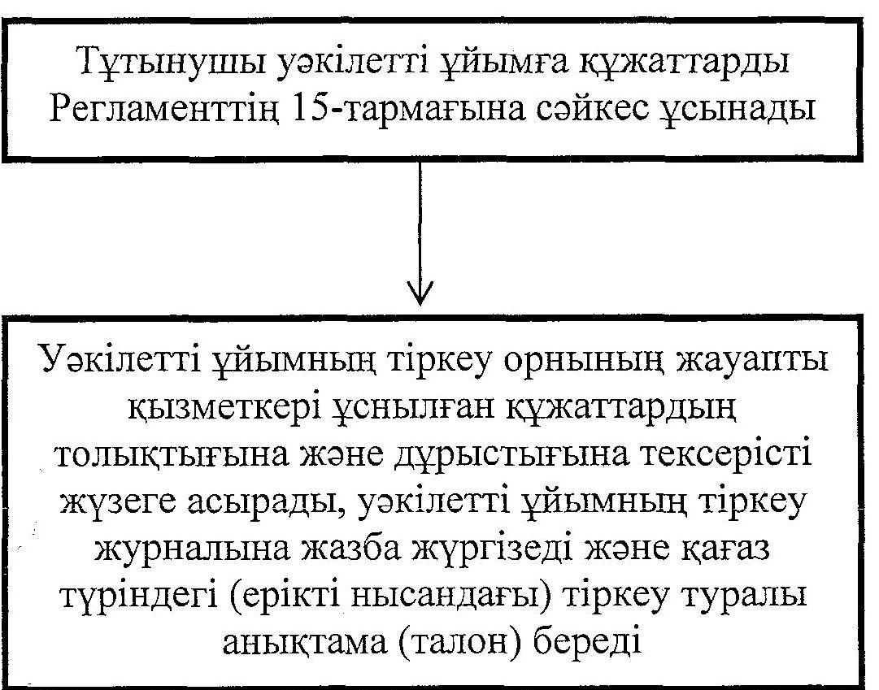

© 2012. Қазақстан Республикасы Әділет министрлігінің «Қазақстан Республикасының Заңнама және құқықтық ақпарат институты» ШЖҚ РМК